Соблюдайте правила пожарной безопасности!

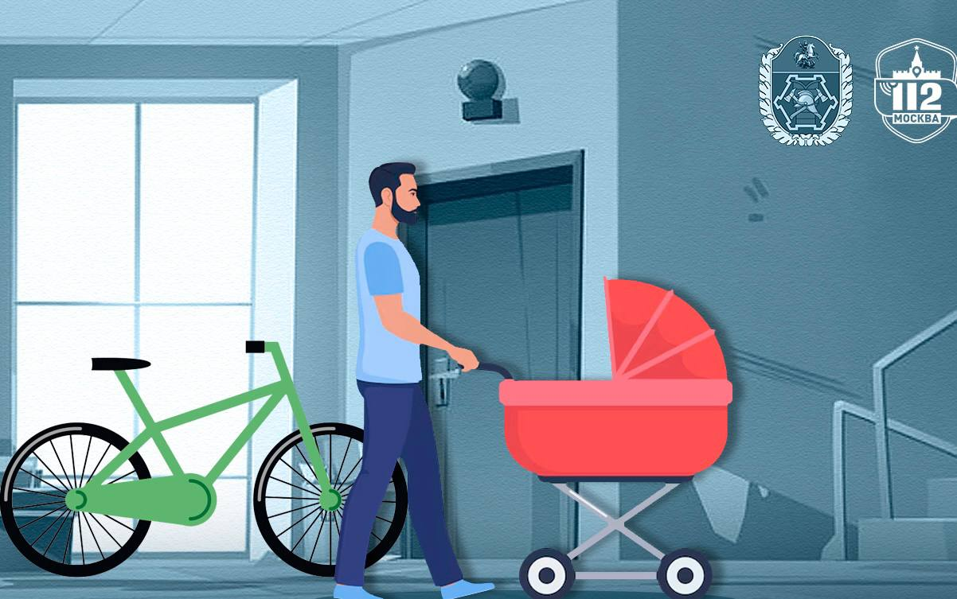

«У нас два человека подъезд не поделили!» – в Службу 112 Москвы обратилась женщина, возмущённая поведением мужчин, которые никак не могли разместить свой транспорт в подъезде.

Противостояние длилось не один день, и жильцы подъезда точно знали, кто в данный момент дома. Если у подъезда их встречала детская коляска, значит, дома владелец велосипеда. Если у входной двери стоял велосипед, значит, с прогулки вернулись молодые родители.

«Велосипедист выставляет коляску и ставит свой велосипед на её место, потом спускается молодой отец и меняет их местами, выносит велосипед на улицу и закатывает внутрь коляску, – рассказывала женщина оператору. – Но, насколько я знаю, неправы оба – ничего нельзя оставлять на площадке, тем более, что она у нас очень узкая, и из-за их вещей там не развернёшься!»

Жительница подъезда рассуждала верно. Лестницы и подъезды в случае пожара являются путями эвакуации. При сильном задымлении можно не заметить препятствие в виде стульев и кресел, которые любят оставлять на лестничных клетках, также можно споткнуться о велосипед, самокат или детскую коляску.

Пути эвакуации должны быть всегда свободны. Вещи, оставленные в подъезде, на лестничной площадке и путях эвакуации, могут стать причиной настоящей трагедии.

Относитесь друг к другу с уважением и не подвергайте опасности свою жизнь и жизнь соседей. Соблюдайте правила пожарной безопасности!